Тренировочный лист Фамилия _______________
Обведи границы прямоугольника синим фломастером, а его площадь (без
фигуры) закрась карандашом светлого цвета.
Отгадай загадку и, как сможешь, запиши ответ (попроси помощи у родных,
можно перерисовать мамины буквы)

На всех рабочих строках Незнайки напиши буквы Н н по образцу.
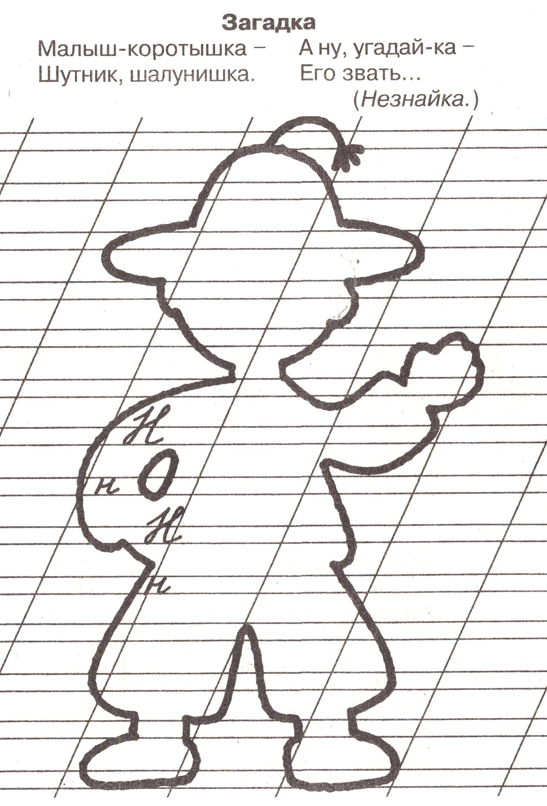
ЧЕРНОВИК

Напиши ответ, если умеешь ___________________

Напиши схему слова:
эскимо ________________________
этаж
Работай по плану:
1. Произноси слово медленно и считай услышанные звуки, обозначь их точками.
2. Раздели слово на слоги.
3. Медленно говори первый слог и слушай каждый звук. Записывай каждый звук по правилу.
4. Так же запиши схему всех слогов в слове.
5. Покажи ударный слог.

Прочитай схему – ты должен показать обозначение каждого звука, так ты проверишь себя.

Оцени свою работу:

Раздели слова на слоги: МАЛИНА - 3
МАМА - __ ШКОЛА - __ УЧЕНИК - __
АУ - __ ЭТАЖ - __ УЧЕНИЦА - __
Сосчитай и запиши количество звуков: Оцени свою работу:
трудно уже умею сам
дом – 3 зв. кукла - __зв. лиса - _ зв.
письмо - __ зв. звонок - __ зв. сон - _ зв.
легко нужна помощь

